贫困地区官员直播带货效果的影响因素研究

一、引言
随着互联网技术的飞速发展和电子商务的日益普及，社交媒体直播带货成为一种新兴的营销方式。尤其在贫困地区，官员直播带货已成为一种新型扶贫模式，通过官员的公信力和影响力推广地区特色产品，助力贫困地区经济发展。
官员直播带货的效果受到多种因素的影响。通过文献分析与讨论，本研究认为，相关影响因素包括个人因素（官员的个人特质、个人魅力）、政治因素（官员的级别）和情景因素（情绪卷入度、视觉元素的设计和布置）。本研究旨在探讨这些因素如何影响直播带货的效果，并探索其与产品品类的匹配程度。
本研究将探讨不同因素对直播带货效果的影响，不仅能够帮助官员在实际操作中优化策略、提高带货效果，同时在当今脱贫攻坚背景下，这一研究对于加快贫困地区经济发展、助力实现共同富裕具有举足轻重的现实意义及影响。

二、文献综述
Gefen D et al（2000）指出，熟悉度和信任度在电子商务中的作用显著。在直播带货中社会影响力可以提供两者的支撑，从而增强观众购买意愿。官员作为中国社会生活中的权威人士，其社会影响力在大众心中尤为重要。同时，第三方认证和经验也对电子商务也具有重要作用（Lee MKO et al，2001），来自政府层面的保证和官员与社区的紧密联系有助于建立观众对直播内容的信任，从而提高参与度和购买意愿，增强直播带货效果。本研究将要展开的便是哪些官员特质会影响其为贫困地区直播带货的效果。
Kim M et al（2023）在Behavioral Sciences上中探讨了主播的个人魅力对观众参与度的影响，根据其观点可得，具有亲和力和幽默感的官员更容易吸引观众，提高直播效果。在贫困地区，官员个人魅力能够有效拉近官员与观看者之间的距离，使直播更具吸引力。因此，官员的级别、性别以及情绪参与度等因素都值得注意。
现有研究表明，权威人物在在线活动中的影响力（Kao T-W et al,2022）、性别在电子商务中的区别（Awad NF et al，2008）、视觉吸引力对购买决策的影响(Wei Gao et al，2023)、言语行为对消费者的影响（Chen A et al，2023）以及情绪传染和社交存在感在直播电商中的作用（Meng L et al，2021；Liu X et al，2023）都极其重要。据此，我们有理由认为，在贫困地区官员直播带货的过程中，权威的背书不仅增加了产品的可信度，也提高了观众的购买决心；从性别角度而言，女性官员可能在某些情况下更能引起消费者共鸣和信任，性别因素的考量能够帮助优化直播策略；同时，视觉元素的设计和布置也是直播带货的重要环节，良好的视觉呈现能够有效提高产品吸引力；此外，官员在直播过程中展示出的积极情绪可以感染观众，其强烈的社交存在感能够提高观众参与度，这种情感连接不仅能增加观众购买行为，也能提升他们对官员和系列产品的忠诚度。最后，直播策略还需要考虑文化特色，Dinev T等人（2006）就比较了不同文化背景下的电子购物差异，文化适应性策略也是提升直播效果的关键因素。
综上所述，我们认为影响贫困地区官员直播带货效果的因素包括社会影响力、主播个人特质、现场的情绪卷入度等。下以下的研究进一步探讨了这些因素的具体影响机制及其在带货场景下的适用性。政策制定者和实践者能够利用这些研究成果优化直播策略，改善直播带货效果，提升贫困地区的经济发展水平。
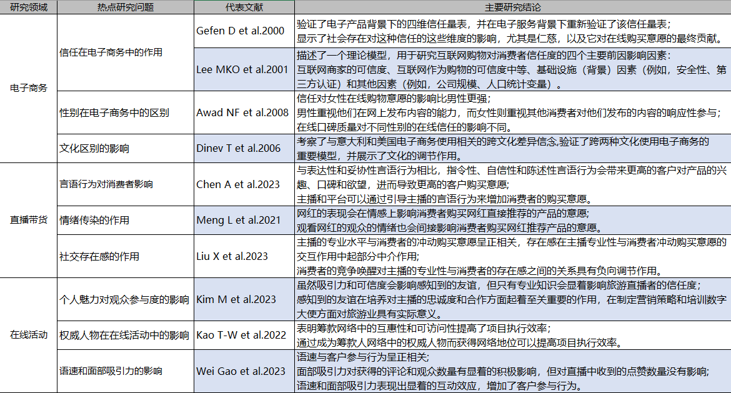
表1.文献综述主要内容

三、研究方法

1.定性分析：

1.1案例收集：
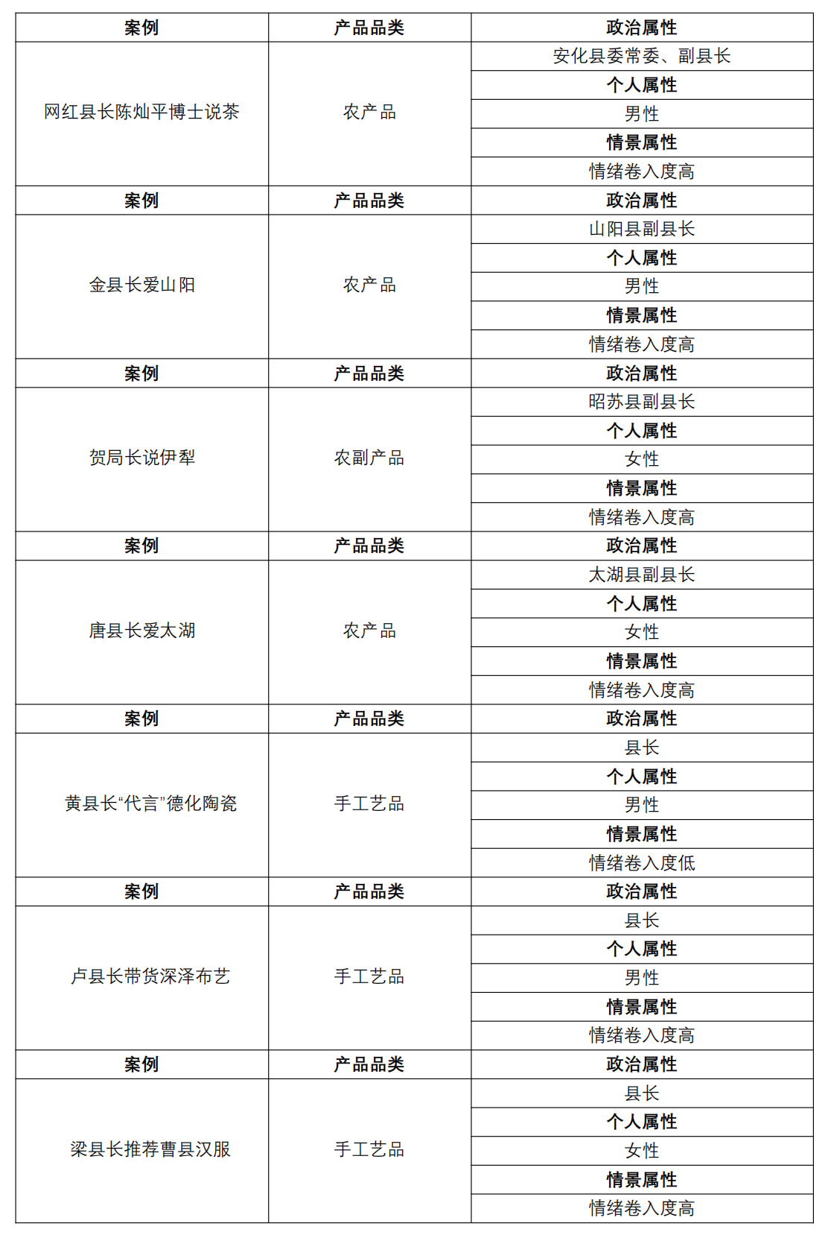
表2.官员直播案例

1.2案例分析

1.2.1 SWOT分析
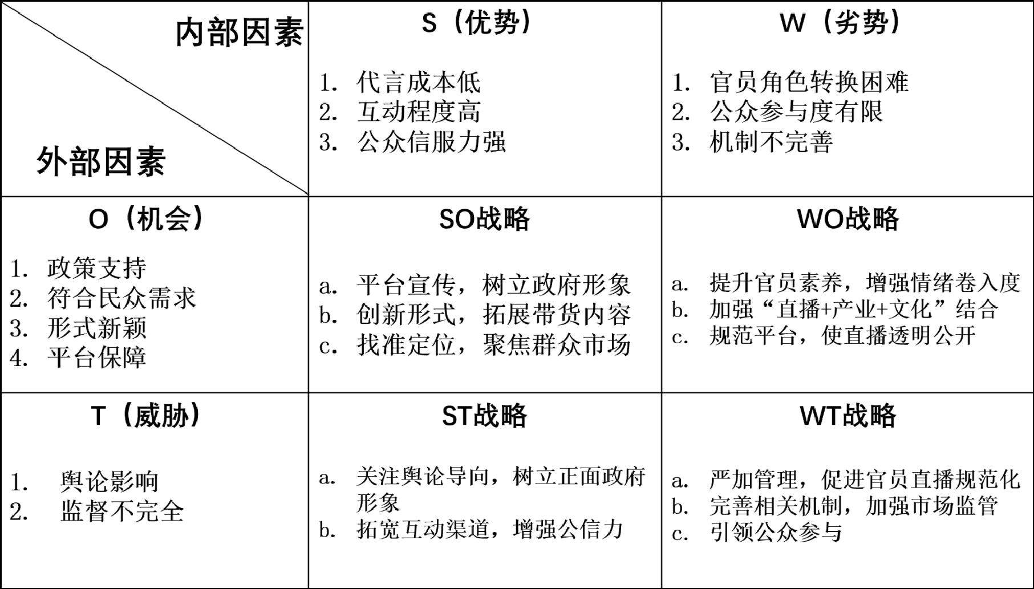
表3.案例的SWOT分析

1.2.2匹配理论
官员直播是以地方政府作为主导，邀请政府官员对当地特色产品进行直播的模式，通过政府背书或实地考察等方式对当地特色产品进行详细介绍和宣传。
匹配理论是一种用于分析市场中各方之间配对的理论，可应用于许多领域。在直播助农的环境下，匹配理论可以帮助确定哪些官员最适合带头直播带货农产品，以及哪些农民最适合与之合作。通过分析官员和产品之间的特点，建立匹配模型指导官员选择合适品类进行直播带货，从而增强带货效果。
同时，匹配理论有助于平衡生产者和消费者之间的供需关系。通过合理匹配官员直播和产品销量，可以使产品供应与市场需求相匹配，避免过剩或供不应求的情况发生。提高产品的销售效率和价格水平，促进资源的有效配置，将资源有效地引导到产品生产和销售领域，以此提高资源利用效率和农业于手工业产业发展。

1.2.3模型建立：
通过进行产品品类与政治属性、个人属性、情景属性的匹配程度分析，探究它们对带货直播效果的影响，并从多个方面对直播带货效果进行评估。由于个人属性比较难衡量，所以我们使用性别来作为个人属性的区分。
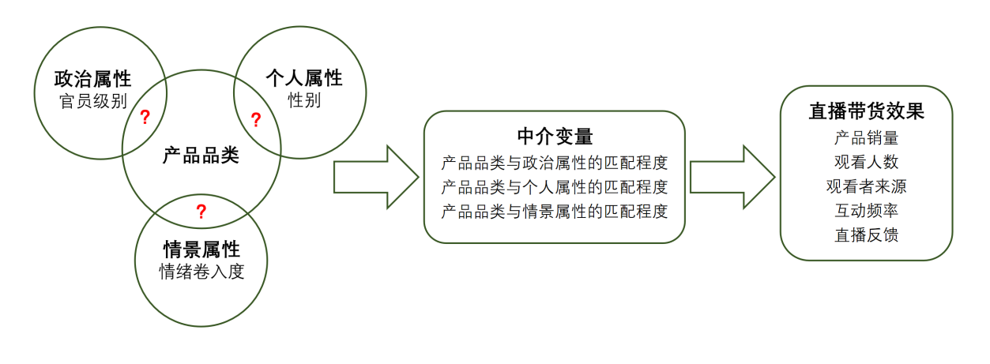
图1.直播带货效果影响因素模型图

2.定量研究

2.1类型：
实地实验法，即在自然环境下进行有控制的实验。

2.2实验设计：

2.2.1理论基础：
匹配性理论认为，相较于不匹配的情况，在匹配的情况下会产生更积极的作用效果。国内外学者对匹配性理论在营销学领域的应用进行了广泛研究，据此可得出，产品自身特点与所选代言人特性的匹配对消费者购买意愿及消费行为会产生影响。

2.2.2实验假设：
假设1：官员级别和产品的匹配正向影响消费者的购买意愿。
假设2：官员性别和产品的匹配正向影响消费者的购买意愿。
假设3：情绪卷入度和产品的匹配正向影响消费者的购买意愿。
假设4：各属性匹配程度越高，直播带货效果越好。

2.3实验准备：

2.3.1搭建场景：
选择同一直播平台，统一准备直播设备，设置直播背景，确保场景统一且与所推销的产品相关，确保每场直播时长一致，且直播内容和流程基本保持一致，如介绍产品特点、口感、优惠政策等。确保直播过程中不受外部干扰，并选择同一时间段内进行直播，以避免时间对观众行为的影响。

2.3.2官员采样：
- 官员性别：男性、女性
- 官员级别：村级、乡级、县级、市级
- 官员情绪卷入度：高情绪卷入度（激昂）、低情绪卷入度（平淡），可以通过预先训练和指导来控制情绪卷入度。

2.3.4产品选择：
- 农产品：确保其在不同官员的直播中均有展示，且展示流程、内容保持一致。
- 手工艺品：确保其在不同官员的直播中均有展示，且展示流程、内容保持一致。

2.4实验流程：

2.4.1实验分组（以农产品为例，选择同款农产品作为带货产品，分别进行三组实验。手工艺品进行相同的实验。）
- 性别组：同一级别的男性官员、女性官员分别同时进行直播，保持相同的情绪卷入度；
- 职位组：分属4个不同级别的男性官员分别同时进行直播，保持相同的情绪卷入度
- 情绪组：同一级别的男性官员分别以高昂、低沉的情绪卷入度同时进行直播。

2.4.2抽样调查
每组有500名观众观看直播，采用随机抽样，确保样本具有代表性（如年龄、性别、职业等）。

2.4.3实验详情
- 实验过程：
- 每组的500名观众可在该组实验提供的不同官员直播间中自行选择、切换所想观看的直播间。
- 观察观众在不同直播间的观看时长、互动情况、是否下单及对下单直播间的偏好。
- 每场直播时间和流程保持一致，确保公平性。
- 问卷调查（结合研究方法1）：对观众进行问卷调查，直播结束后立即发放问卷，以保证回答的及时性和准确性。
- 匹配度：观众对官员与农产品的匹配程度评价。
（1-5分：非常不匹配、不匹配、一般、比较匹配、非常匹配）
- 购买欲望：观众的购买欲望。
（1-5分：无购买欲望、较弱购买欲望、一般购买欲望、较强购买欲望、强烈购买欲望）
- 基本信息：观众的性别、年龄、职业等基本信息。
- 结果分析：收集数据，将问卷数据输入SPSS软件，进行数据整理和编码，分析基本信息变量的分布情况（性别、年龄、职业等）
- 对官员与农产品匹配度、观众购买欲望等进行描述性统计分析。
- 官员个人因素与直播带货效果之间的相关性。
- 独立样本t检验：比较不同官员性别、职位、情绪卷入度等变量下的直播带货效果是否存在显著差异。
- 回归分析：探讨官员个人因素（性别、职位、情绪卷入度）对直播带货效果的影响，并检验匹配度在其中的中介效应。
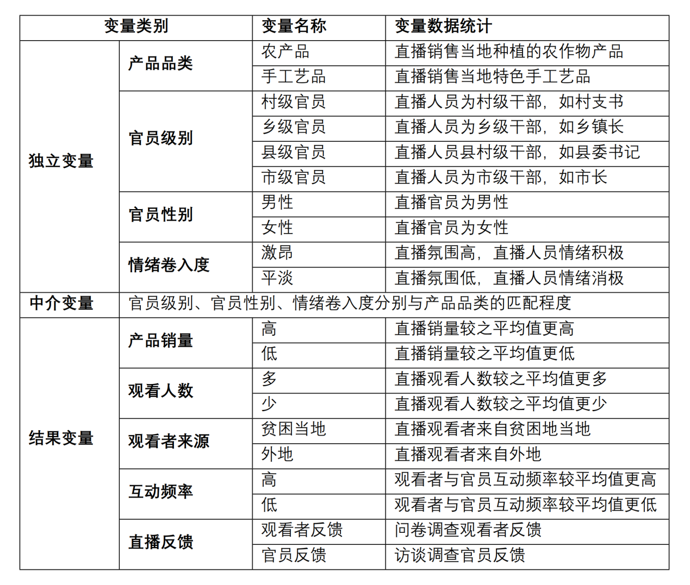
表4.变量

2.3实验反馈：

2.3.1观看者反馈：问卷调查
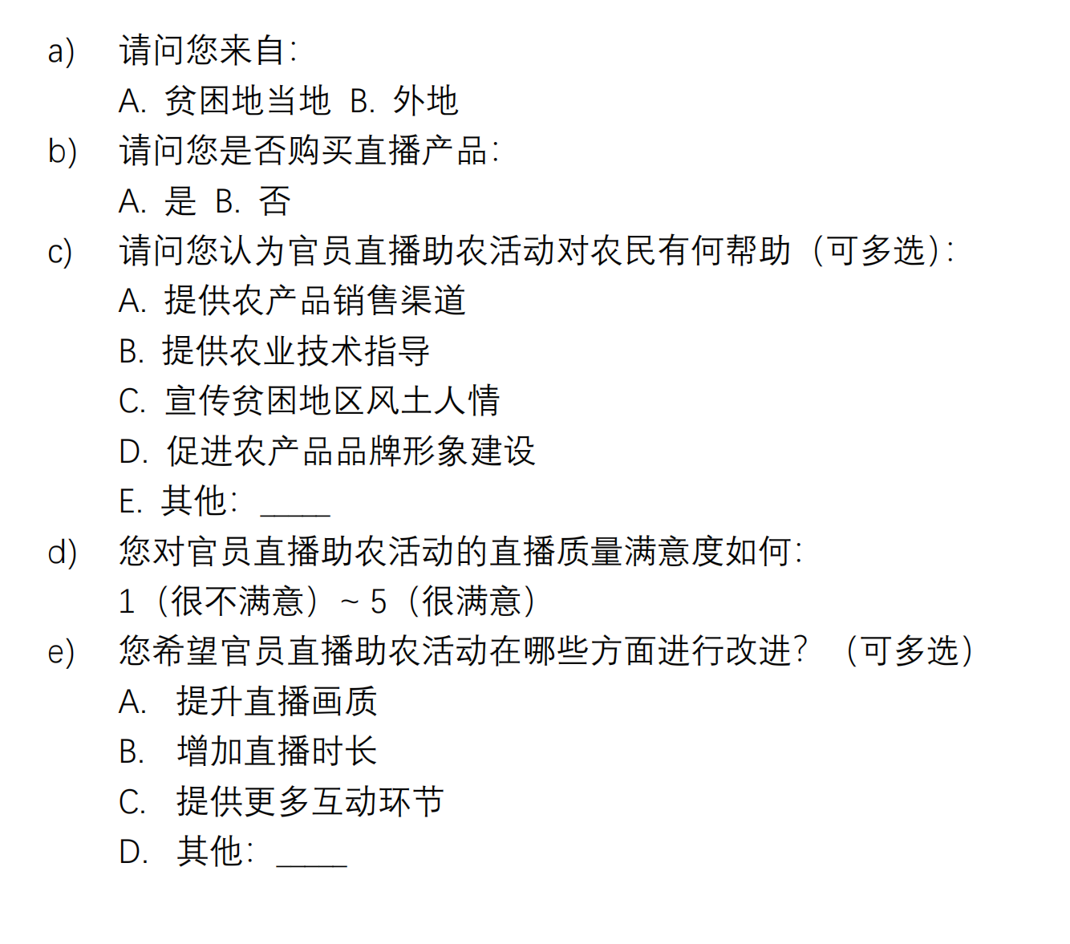

2.3.2官员反馈：半结构性访谈
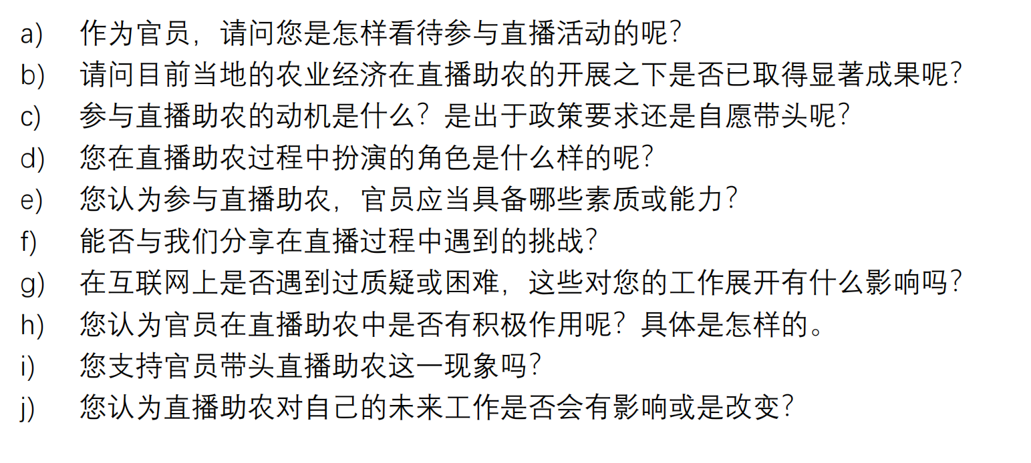

四、研究结论与讨论

1.研究结论
本研究通过结合定性及定量的研究方法，得出以下研究结论：官员的级别与直播带货效果呈显著正相关，但与产品品类的匹配程度无显著相关；官员性别与产品品类的匹配度呈显著影响直播带货效果（男性与农产品的匹配程度相对来说更高，女性与手工艺品的匹配程度相对来说更高）；情绪卷入度与直播带货效果呈显著正相关，但与产品品类的匹配程度无显著相关。
以上研究结论可以为官员在实际操作中提供参考，优化直播带货的策略，提高带货效果，推动贫困地区特色产品销售，以助力贫困地区经济发展。
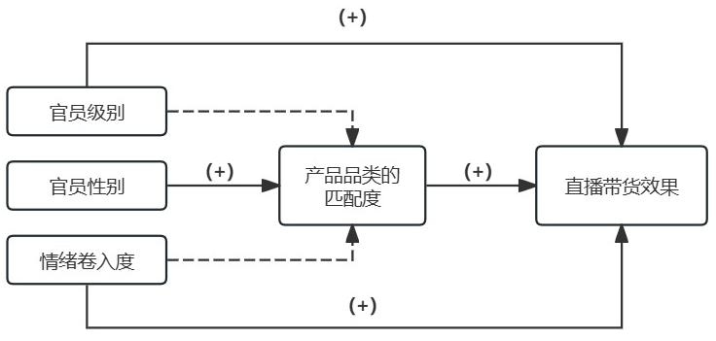
图2.研究结论

2．局限与展望
首先，本研究著重研究三个因素与产品品类的匹配度对直播带货效果的影响，但其他因素的影响有待拓展研究。
其次，在研究中，虽然考虑了个人因素、政治因素和情景因素等多个变量对直播带货效果的影响，但可能仍然存在一些未纳入研究的控制变量。例如，官员的直播技巧、产品的品质、价格、市场竞争等因素。
最后，本研究在样本选择上可能存在代表性不足的问题。研究可能主要关注了某一地区或某几个贫困地区的官员直播带货案例，这些案例可能无法全面反映全国范围内官员直播带货的实际情况。其次，即使在同一地区，由于官员的级别、专业背景、经验等因素的差异，其直播带货的效果也可能存在显著差异，而本研究可能未能充分考虑到这些差异。
未来研究可以结合政策环境、市场需求等因素，探讨如何更好地发挥官员直播带货在脱贫攻坚和乡村振兴中的作用。

五、参考文献
- Gefen D. E-commerce: the role of familiarity and trust. Omega. 2000;28(6).
- Lee MKO, Turban E. A Trust Model for Consumer Internet Shopping. International Journal of Electronic Commerce. 2001;6(1):75-91..
- Kim M. Parasocial Interactions in Digital Tourism: Attributes of Live Streamers and Viewer Engagement Dynamics in South Korea. Behavioral Sciences (2076-328X). 2023;13(11):953.
- Kao T-W (Daniel), Hsiao S-H (Steven), Su H-C, Ku C-H (Justin). Deriving Execution Effectiveness of Crowdfunding Projects from the Fundraiser Network. Journal of management information systems. 2022;39(1):276-301.
- Awad NF, Ragowsky A. Establishing Trust in Electronic Commerce Through Online Word of Mouth: An Examination Across Genders. Journal of Management Information Systems. 2008;24(4):101-121.
- Wei Gao, Ning Jiang, Feng Gu. Understanding the role of streamers in livestreaming commerce: a vocal–visual perspective. Taylor & Francis Journals, Journal of Management Analytics. 2023;10(2):247-269..
- Chen A, Zhang Y, Liu Y, Lu Y. Be a good speaker in livestream shopping: A speech act theory perspective. Electronic Commerce Research and Applications. 2023;61.
- Meng L (Monroe), Duan S, Zhao Y, Lü K, Chen S. The impact of online celebrity in livestreaming E-commerce on purchase intention from the perspective of emotional contagion. Journal of Retailing and Consumer Services. 2021;63.
- Liu X, Wang D, Gu M, Yang J. Research on the influence mechanism of anchors’ professionalism on consumers’ impulse buying intention in the livestream shopping scenario. Enterprise Information Systems. 2023;17(7):1-21.
- Dinev T, Bellotto M, Hart P, Russo V, Serra I, Colautti C. Privacy calculus model in e-commerce - a study of Italy and the United States. EUROPEAN JOURNAL OF INFORMATION SYSTEMS. 2006;15(4):389-402.
- 万红.县级官员直播带货：动因、风险与展望[J].科技和产业,2023,第23卷(8): 109-114
- 沈霄，吕俊.官员直播带货传播效果的影响因素组态路径研究——基于140个案例的模糊集定性比较分析[J].电子政务,2024,(1): 102-112
- 任彬彬，颜克高.官员直播带货：县域政府实现乡村振兴的新探索 ——基于基层治理创新视角[J].兰州学刊,2021,(1): 137-151
- ]苏忠林，邓明磊.政府官员直播带货行为可持续性影响因素研究 ——基于25个案例的模糊集定性比较分析[J].海南大学学报(人文社会科学版),2024,(1): 65-75

